Το Καρναβάλι στη Γερμανία
Karneval in Deutschland
Ανοιξη, Καλοκαίρι, Φθινόπωρο, Χειμώνας και… σωστά η «Πέμπτη Εποχή» στη Γερμανία ονομάζεται Καρναβάλι! (Karneval). Η λέξη Karneval προέρχεται από τη λατινική λέξη Carnevale, που σημαίνει «Αντίο στο κρέας». Μας προετοιμάζει δηλαδή για τη νηστεία των 40 ημερών πριν το Πάσχα (Σαρακοστή).
Η προετοιμασία του Καρναβαλιού ξεκινά επίσημα στις 11.11 στις 11 η ώρα και 11 λεπτά από το «Συμβούλιο των Εντεκα».
Γιατί όμως συμβαίνει αυτό ;
Ο αριθμός 11 ήταν από το Μεσαίωνα ένα «ανόητο» νούμερο γιατί είναι κατά ένα μεγαλύτερο από τις 10 εντολές και κατά ένα μικρότερο από τον αριθμό των μαθητών του Ιησού. Οπότε θεώρησαν ότι είναι κατάλληλο για να θεωρείται ένα «καρναβαλικό» νούμερο !
Κατά την διάρκεια των Απόκρεω γίνονται σε πολλές πόλεις αποκριάτικες παρελάσεις και εκδηλώσεις, μικροί & μεγάλοι μεταμφιέζονται με ευφάνταστες μάσκες και κοστούμια και απολαμβάνουν τα περίφημα Krapfen, σ’ εμάς γνωστά ως Donuts. 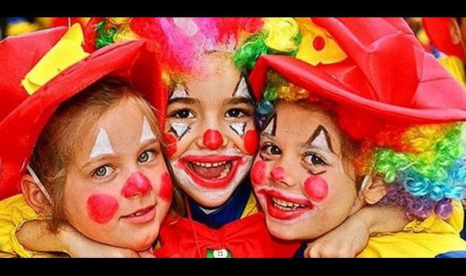
Ετσι κι εμείς απολαύσαμε την προηγούμενη εβδομάδα με τα παιδιά της Ε’ & Στ’ τάξης υπέροχα Donuts! Καλές Απόκριες σε όλους !!!

